**ФГБОУ ВПО**

**НИУ «МЭИ»**

Институт информационных и вычислительных технологий

Базы данных

Лабораторная работа по SQL №1

Выполнил: Крылов Кирилл

Группа: А-05-18

1. Средствами оператора Create Table создать описание таблиц БД, схема которой приведена в Приложении 1.

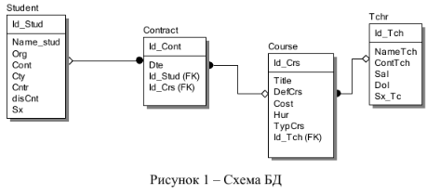

CREATE TABLE Student(

Id_Stud int NOT NULL PRIMARY KEY,

Name_stud varchar(20) NOT NULL,

Org varchar(20) NOT NULL,

Cont varchar(20) NOT NULL,

Cty varchar(20) NOT NULL,

Cntr varchar(20) NOT NULL,

disCnt int NOT NULL,

Sx char NOT NULL);

CREATE TABLE Tchr(

Id_Tch int NOT NULL PRIMARY KEY,

NameTch varchar(18) NOT NULL,

ContTch varchar(20) NOT NULL,

Sal int NOT NULL,

Dol varchar(20) NOT NULL,

Sx_Tc char NOT NULL);

CREATE TABLE Course(

Id_Crs int NOT NULL PRIMARY KEY,

Title varchar(20) NOT NULL,

DefCrs varchar(20),

Cost int NOT NULL,

Id_Tch int NOT NULL FOREIGN KEY REFERENCES Tchr(Id_Tch),

Hur int NOT NULL,

TypCrs varchar(20) NOT NULL);

CREATE TABLE Contract(

Id_Cont int NOT NULL PRIMARY KEY,

Id_Stud int NOT NULL FOREIGN KEY REFERENCES Student(Id_Stud),

Dte datetime NOT NULL,

Id_Crs int NOT NULL FOREIGN KEY REFERENCES Course(Id_Crs));

1. Используя оператор ALTER TABLE, изменить описание выбранного столбца таблицы.

Изменение типа “varchar(18)” на “varchar(30)” для столбца “NameTch” в таблице Tchr.

ALTER TABLE Tchr

ALTER COLUMN NameTch varchar(30) NOT NULL;

1. Используя оператор ALTER TABLE, добавить описание нового столбца таблицы.

ALTER TABLE Tchr

ADD New int;

1. Используя оператор ALTER TABLE, удалить описание добавленного столбца таблицы.

ALTER TABLE Tchr

DROP COLUMN New;

1. Удалить описание таблицы.

DROP TABLE Contract;